Η Υφυπουργός Υγείας Ζωή Ράπτη στη βράβευση του Περιφερειακού Διευθυντή Ευρώπης του ΠΟΥ, Hans Kluge από το ΑΠΘ
18/04/2021

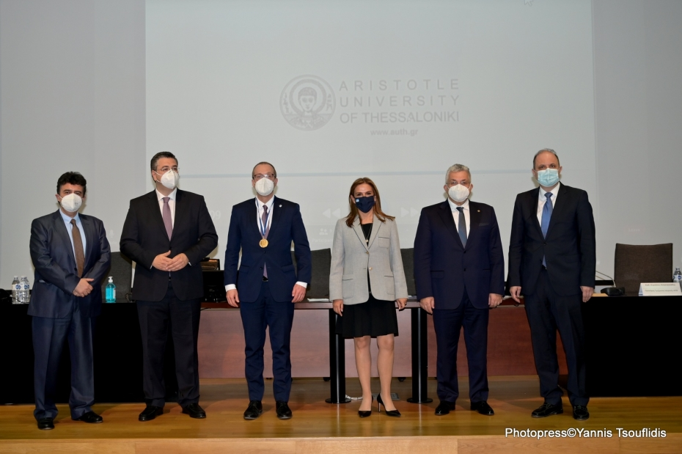
Η Υφυπουργός Υγείας Ζωή Ράπτη, παρευρέθηκε στην βράβευση του Περιφερειακού Διευθυντή Ευρώπης του Παγκόσμιου Οργανισμού Υγείας Dr Hans Kluge,από το Αριστοτέλειο Πανεπιστήμιο, για την εξέχουσα συμβολή του στην Ψυχική Υγεία.
Η βράβευση έγινε από τον Πρύτανη του ΑΠΘ, Νικόλαο Παπαϊωάννου, τον πρόεδρο της Ιατρικής Σχολής του ΑΠΘ, Κυριάκο Αναστασιάδη, Καθηγητή Καρδιοχειρουργικής, παρουσία του Περιφερειάρχη Κεντρικής Μακεδονίας, Απόστολου Τζιτζικώστα και του Καθηγητή Ψυχιατρικής Κωνσταντίνου Φουντουλάκη.
Η Υφυπουργός κατά την ομιλία της στην εκδήλωση, τόνισε:
«Δεν νοείται να μιλάμε για το αγαθό της Υγείας μη λαμβάνοντας υπόψη την Ψυχική Υγεία. Το πεδίο της Ψυχικής Υγείας έχει αποκτήσει ακόμη μεγαλύτερη σημασία κατά τη διάρκεια της πανδημίας.
Η επόμενη ημέρα της πανδημίας, θα μας βρει στο προσκήνιο μιας νέας πρόκλησης: της αντιμετώπισης των ψυχολογικών επιπτώσεων της πανδημίας στους ανθρώπους σε όλο τον κόσμο.
Είναι μεγάλη τιμή για την ελληνική Κυβέρνηση, αλλά και για εμένα προσωπικά, να είμαστε σε θέση να συνεργαστούμε με τον ΠΟΥ Ευρώπης για να υλοποιήσουμε τις μεταρρυθμίσεις για την Ψυχική Υγεία, σε υλοποίηση του οράματος του Πρωθυπουργού. Ολοκληρώσαμε πρόσφατα με τον ΠΟΥ μια κοινή επισκόπηση της παρούσας κατάστασης των υπηρεσιών Ψυχικής Υγείας της χώρας και προσεχώς η Εθνική Επιτροπή για τις μεταρρυθμίσεις στην Ψυχική Υγεία, στην οποία συμμετέχει και ο Σύμβουλος του Dr Kluge στον ΠΟΥ, κ. Θεοδωράκης, θα συντάξει το Εθνικό Σχέδιο Δράσης.
Μαζί, μπορούμε να θέσουμε τα θεμέλια για ένα λαμπρό νέο μέλλον της ψυχικής υγείας στην Ελλάδα, στην εποχή μετά την πανδημία και πέραν αυτής».

